PRESSEINFORMATION

Hamburg, 10. August 2020

Bündelung der Kräfte
Teams von WatchGuard und Panda Security wachsen unter Leitung von Michael Haas als neuem Regional Vice President Central Europe zusammen

Die im Juni 2020 abgeschlossene Übernahme von Panda Security – Spezialist für fortschrittlichen Endpoint-Schutz – markiert für WatchGuard Technologies einen wichtigen Meilenstein. Mittlerweile wurde der personellen Erweiterung des hiesigen WatchGuard-Teams auch organisatorisch Rechnung getragen. Als neuer Vice President Central Europe ist es die Aufgabe von Michael Haas, aus beiden bisher getrennt agierenden Mannschaften in den kommenden Wochen eine schlagkräftige und aufeinander abgestimmte Einheit zu bilden, die dem Anspruch eines auf Ganzheitlichkeit ausgerichteten Lösungsanbieters nachhaltig Ausdruck verleiht. Getrieben wird der künftige, gemeinsame Marktauftritt in der Region Central Europe darüber hinaus von Jonas Spieckermann, der ab sofort als Manager Sales Engineering für das lokale Team den technologischen Wissenstransfer über alle Anspruchsgruppen hinweg sicherstellt – von den eigenen Mitarbeitern über die jeweiligen Partner bis hin zu den Endkunden. Ziel ist es, die bestmögliche vertriebliche und technische Betreuung auf allen Seiten zu gewährleisten und der geplanten technologischen Integration beider Lösungsportfolios sukzessive den Weg zu bahnen.

„Wir befinden uns gerade in einer extrem spannenden Phase. Schließlich gilt es, die Weichen für den Erfolg unseres konsolidierten Lösungsangebots zu stellen“, so Haas. „Eine wichtige Hürde ist dabei bereits genommen: Intern bestehen keinerlei Zweifel daran, den jeweils richtigen Partner gefunden zu haben. Bei WatchGuard sind wir von der technologischen Stärke der Panda-Lösungen überzeugt, andersrum verhält es sich genauso. Jetzt kommt es darauf an, diesen Mehrwert auch unserem jeweiligen Partnernetzwerk und bestehenden Kundenstamm zu verdeutlichen.“

Regionale Ansprechpartner im Vertrieb bleiben gleich
Um Synergien bestmöglich ausspielen zu können, ist es nicht zuletzt erforderlich, die Vertriebsstrukturen zu vereinheitlichen. Hinsichtlich der regionalen Aufteilung wird sich kaum etwas verändern, wie Michael Haas erklärt: „Die bisherigen Marktgebiete von WatchGuard und Panda in Deutschland sind nahezu identisch, was uns klar in die Karten spielt. Hier werden die Teams einfach nur zusammengeführt, wodurch wir hohe Kontinuität gegenüber dem Channel gewährleisten. Auch in Österreich und der Schweiz können wir nun aus der Gemeinschaft heraus deutlich stärker agieren.“

Konsequenter 2-Tier-Vertrieb
Die einzige größere Anpassung besteht vermutlich darin, die deutschen und österreichischen Panda-Reseller auf den indirekten Vertrieb einzustimmen, den WatchGuard seit jeher verfolgt. „Natürlich ist das für einige neu. Doch mit den richtigen Anreizen im Gepäck sollte die Umgewöhnung kein Problem sein“, wie Michael Haas unterstreicht: „Wir wollen mit der Überführung der Panda-Partner in unser sehr erfolgreiches Partner-Programm ‚WatchGuardONE‘ eine Win-Win-Situation für alle Beteiligten schaffen und auf diese Weise nicht zuletzt das Fundament für weiteres Wachstum gießen.“ Mit dem Zusammenschluss folgt WatchGuard dem Ruf des Markts nach umfassenden Security-Konzepten. Das Portfolio reicht mittlerweile von der klassischen Netzwerksicherheit über sicheres WLAN bis hin zur Endpoint Protection. Von der konsequenten Integration dieser weitreichenden Technologien sollen insbesondere auch Managed Service Provider profitieren.

Bildmaterial
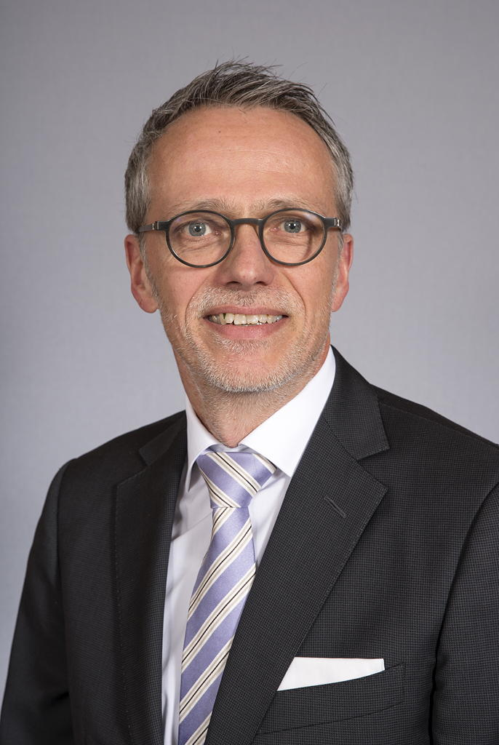 | 
Michael Haas, Regional Vice President Central Europe, WatchGuard Technologies | Jonas Spieckermann, Manager Sales Engineering Central Europe,  WatchGuard Technologies

Bildmaterial zum Download finden Sie in unserem Medienportal press-n-relations.amid-pr.com (Suchbegriff „WatchGuard Panda DACH“). Selbstverständlich schicke ich Ihnen die Dateien auch gerne per E-Mail zu. Kontakt: gd@press-n-relations.at

Kontakt:  WatchGuard Technologies GmbH  Paul Moll – Field Marketing Manager Central Europe  Wendenstr. 379, 20537 Hamburg  Tel.: +49 152 31795040  paul.moll@watchguard.com  www.watchguard.de | Presse- und Öffentlichkeitsarbeit:  Press'n'Relations Austria GmbH  Georg Dutzi  Lange Gasse 65/16, A-1080 Wien  Tel.: +43 1 907 61 48 10  gd@press-n-relations.at  www.press-n-relations.at

Über WatchGuard Technologies
WatchGuard Technologies gehört zu den führenden Anbietern im Bereich IT-Sicherheit. Das umfangreiche Produktportfolio reicht von hochentwickelten UTM (Unified Threat Management)- und Next-Generation-Firewall-Plattformen über Multifaktor-Authentifizierung bis hin zu Technologien für umfassenden WLAN-Schutz und Endpoint Protection sowie weiteren spezifischen Produkten und Services rund ums Thema IT-Security. Mehr als 80.000 Kunden weltweit vertrauen auf die ausgeklügelten Schutzmechanismen auf Enterprise-Niveau, wobei dank der einfachen Handhabung neben kleinen und mittelständischen Unternehmen nicht zuletzt auch große, dezentral aufgestellte Organisationen vom Einsatz profitieren. Neben der Zentrale in Seattle im US-Bundesstaat Washington verfügt WatchGuard über Niederlassungen in ganz Nordamerika, Lateinamerika und Europa sowie im asiatisch-pazifischen Raum.

Aktuelle Informationen, Aktionen und Updates finden Sie auch auf Twitter, Facebook oder LinkedIn. Der WatchGuard-Blog „Secplicity“ berichtet darüber hinaus über die neuesten Bedrohungen und zeigt auf, wie man mit ihnen umgeht: www.secplicity.org. Oder Sie abonnieren den „443 - Security Simplified“-Podcast bei Secplicity.org bzw. wo immer Sie Ihre Lieblings-Podcasts finden.

